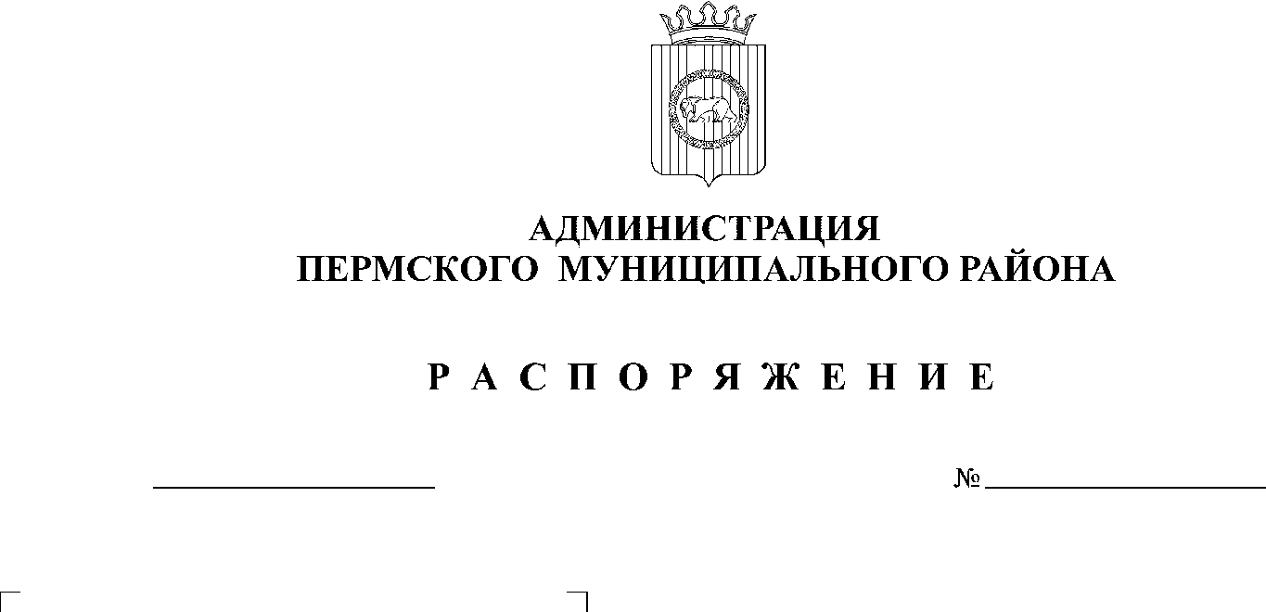

17.04.2019
54

В соответствии с п. 24 ч. 1 ст. 14 Федерального закона от 06.10.2003 № 131-ФЗ «Об общих принципах организации местного самоуправления в Российской Федерации», решением комиссии по предупреждению и ликвидации чрезвычайных ситуаций и обеспечению пожарной безопасности Пермского края от 11 апреля 2019 года, в целях обеспечения безопасности людей на водных объектах, охраны их жизни и здоровья:
1. Запретить с 15 апреля 2019 года до окончания ледохода выход и выезд всех транспортных средств и иных устройств, предназначенных для перевозки людей и грузов на лед водных объектов Пермского муниципального района.
2. Рекомендовать главам сельских поселений Пермского муниципального района организовать работы по перекрытию мест несанкционированных съездов техники на лед водных объектов и установке запрещающих знаков в местах массового выхода людей на лед на территории Пермского муниципального района.
3. Настоящее распоряжение разместить на официальном сайте Пермского муниципального района www.permraion.ru.
4. Настоящее распоряжение вступает в силу со дня его подписания.
5. Контроль исполнения настоящего распоряжения возложить на заместителя главы администрации Пермского муниципального района по вопросам обеспечения безопасности.

Глава администрации
муниципального района В.Ю. Цветов

